МБ ДОУ Починковский детский сад №2
Воспитатель: Масленникова Татьяна Алексеевна
Консультации для родителей:

«Развитие познавательной деятельности детей»
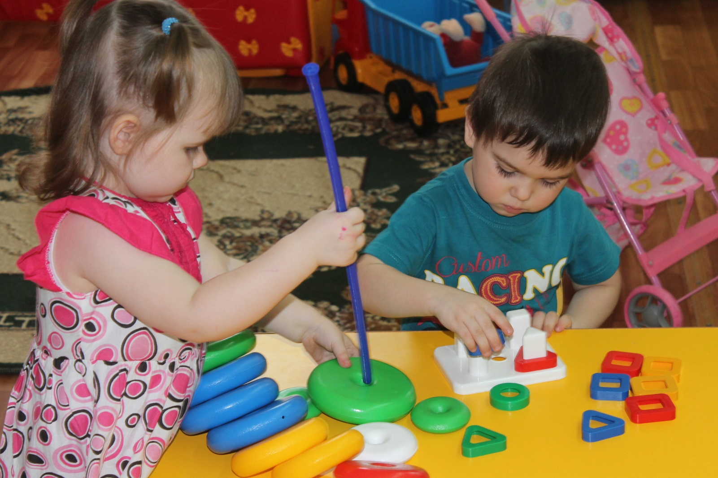

Процесс познания маленького человека отличается от процесса познания взрослого. Взрослые познают мир умом, маленькие дети – эмоциями. Познавательная активность ребенка 2-3 лет выражается, прежде всего, в развитии восприятия и осмысленной предметной деятельности.
Познавательное развитие – непрерывный процесс. Он начинается сразу после рождения и заканчивается с последним вздохом. Ежесекундно человек получает какую-то новую для себя информацию, сравнивает ее с уже известной, анализирует, запоминает.
Умственное и психическое развитие ребенка невозможно без познавательной деятельности. Каждому возрасту соответствуют свои возможности, а также индивидуальные потребности познания мира. Все, с чем знакомится малыш на данном жизненном этапе, играет важную роль для него в будущем. Полученная новая информация трансформируется в знания и, следовательно, в опыт.
В познавательном развитии ребёнка стоит учитывать два важных компонента.
Во-первых, собственно информация, которую получает ребёнок из окружающего мира. Во-вторых, отношение ребёнка к получаемой им информации. В первом случае для улучшения познавательного развития ребёнка важно анализировать следующее:
а) какую именно информацию ребёнок получает: соответствует ли она его познавательным потребностям? она является совершенно новой, или совпадает с тем, что уже знает ребёнок, или изменяет имеющиеся знания?
б) как именно ребёнок получает информацию: в процессе собственной деятельности или со слов других? кто или что является авторитетным источником информации для ребёнка?
в) как ребёнок умеет оперировать информацией? В зависимости от своего возраста и уровня развития, актуальности и понятности информации, ребёнок может её запомнить или забыть, систематизировать или анализировать…
Познавательное развитие ребёнка можно разделить на два этапа: получение новой информации и формирование к ней личного отношения малыша.
Каждое новое умение дает ребенку возможность новых открытий и, чем старше юный исследователь, тем интенсивнее происходит развитие познавательных способностей. Если до двух лет познавательный процесс большей частью происходит посредством движения, то позже начинает преобладать зрение: ребенок учится рассматривать предметы, постепенно подключая другие способы восприятия (обоняние, слух, осязание). К пяти годам у ребенка накапливается довольно объемный багаж знаний. Немаловажную роль в познавательной деятельности ребенка играет овладение речью. Чем больше словарный запас малыша, тем больше новой информации он способен принять и понять. Стимулировать развитие познавательной деятельности можно посредством игры и увлекательной деятельности. Познавать новое малыш может везде: на прогулке, в общественном транспорте, в поликлинике. Главное, чтобы взрослые могли грамотно рассказать о чем-нибудь новом и имели фантазию придумать интересное задание ребенку. Например, по дороге в детский сад можно рассказывать увиденное. Спросите ребенка: «Какой транспорт ты видишь?», «Посчитай, сколько машин белого цвета», «А что в природе бывает белым?».
Читая книги, очень важно разговаривать на тему услышанного ребенком, задавать вопросы по иллюстрациям. Чем старше ребенок, тем сложнее вопросы и задания ему под силу, и тем более сложные темы его интересуют.
В решении задач сенсорного развития существенную роль играет подбор игрушек и пособий разных по цвету, форме, материалу. Следует подбирать предметы контрастные по одному из признаков, но сходные по другим (например, шарики, кубики одного цвета, но разные по размеру). Разнообразие предметов и их свойств привлекает внимание детей, а подчеркнутое различие и сходство признаков углубляет, уточняет восприятие.
Если в раннем младенчестве, кроха отличается безудержным любопытством и "откликается" в основном на внешние эффекты, такие как яркость цвета, необычность формы, новизна деталей, «оригинальность и сила звука, то на 3-ем году ребенка увлекают «скрытые» свойства предметов. При этом важно отметить, что «скрытые» свойства он обнаруживает уже целенаправленными исследовательскими действиями: поглаживанием, постукиванием, прикладыванием к уху и т.д. Малыш как бы «изучает» предмет, обнаруживая его свойства, «таящиеся» в его конструкции, и, чем больше «сюрпризов» преподносит ему исследовательская деятельность, тем интереснее для него сама ситуация. Стремление к исследованиям также формирует такое замечательное качество как любознательность. Мир будит в малыше азарт «первооткрывателя» Ему хочется испытать все самому (а что будет?), удивиться неизведанному, познать новоe в знакомом. Так начинается экспериментирование. Поисковые ситуации подводят детей к экспериментированию, т.е. той деятельности, которая позволяет ребенку моделировать в своем сознании картину мира, основанную на собственном опыте и наблюдениях. Необходимо любознательность сделать процессом управляемым. С помощью игр с элементами экспериментирования возможно:
- Продолжать воспитывать у ребенка познавательный интерес к окружающему миру. Развивать его любознательность, понимание простейших причинно-следственных, отношений в системе «действие-результат».
- Воспитывать познавательную активность малыша, желание узнавать новое, наблюдать, запоминать, сравнивать, экспериментировать. Переводить действия игрового экспериментирования в полезное русло, формируя бережное отношение к окружающему.
- Воспитывать эстетические чувства, желание оберегать и создавать красивое.
- Практически ознакомить ребенка с некоторыми явлениями живой и неживой природы, формировать представления о некоторых свойствах предметов, вещей, отношений объективного мира (объем, масса, движение, скорость, время, пространство полое, сквозное, замкнутое и т.п.).
- Учить малыша выражать словами свои впечатления.
- Обогащать впечатления ребенка произведениями поэтического творчества и фольклора.
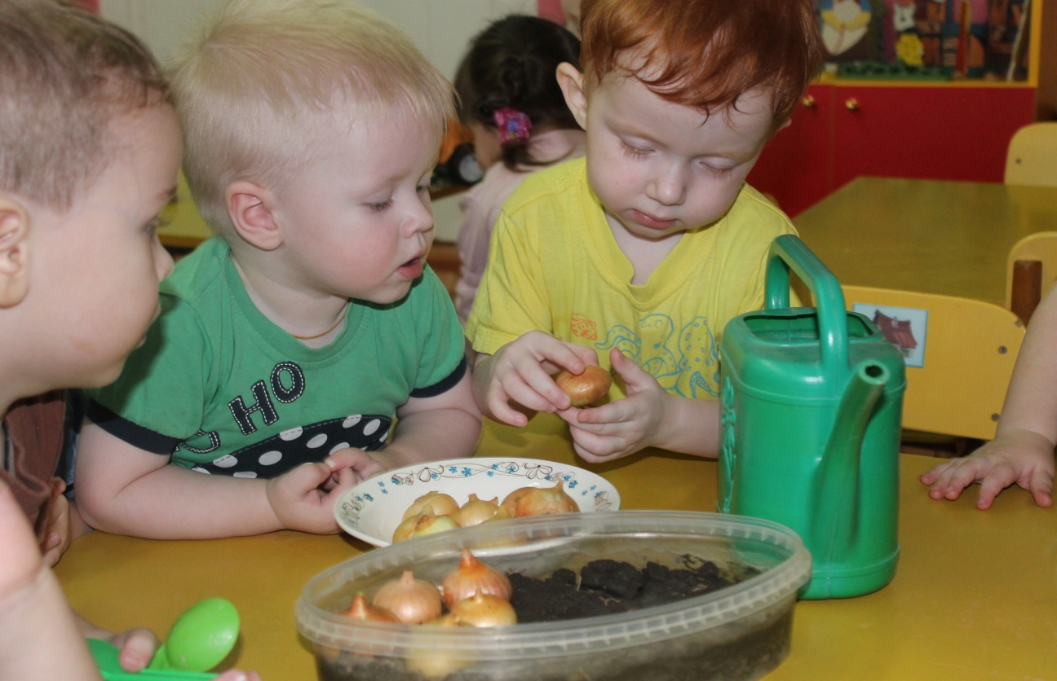

«Разноцветные шарики»
Цель: Использовать игровую ситуацию для ознакомления малыша с такими свойствами воды, как возможность ее окрашивания (принимает цвет краски, например при рисовании кистью).
Материал: Гуашь и специальные стаканчики, наполненные на 1/3 прозрачной водой; белая бумага, трафарет воздушного шара в виде пакета с прорезью для цветных вкладышей / I8x15см/.
Взрослый обращает внимание на то, что у него имеется несколько красок, например, красная, зеленая, синяя, желтая и на своем листе белой бумаги «пробует» каждую краску, называет цвет, старается вызвать у ребенка живой интерес, смывает кисть в стаканчике с водой. Лист становится разноцветным. Ребенок запоминает названия каждой краски. Затем ребенок действует самостоятельно под руководством взрослого. Вначале малышу предлагается поработать, например, с красной краской. Ребенок наносит красную краску на белый лист, взрослый показывает прием размывания краски. Ребенок закрашивает весь листочек. Обращается его внимание на то, что вода в стаканчике стала красной, особенно после того, как вымыли кисть. Красный листочек откладывается на просушку. Баночка с крашеной водой ставится рядом. Аналогично проходит ознакомление с другими красками. После того как все листочки просохнут, их можно вложить в пакет, на котором вырезано изображение воздушного шарика (трафарет) с темной ниточкой. Взрослый вытаскивает листочки по очереди, и «шарики» меняют свои цвет: «Какого цвета шарик?», «А этот какой?» и т.д.
«Волшебные краски»
Цель: Показать, как при смешивании трех основных цветов получаются другие. Так, например, соединение желтого и синего дает зеленый, красного и желтого - оранжевый; красного и синего - Фиолетовый (сиреневый); красного и черного - коричневый и т.п. Материал: Гуашь, кисти, 4-5 пустых прозрачных стакана.
Ребенок выбирает тот цвет краски, которым хочет рисовать; моет кисточку в стакане, таким образом, возникает цветная водичка. «Затем малыш рисует другой краской и промывает кисточку в другом стаканчике, и во втором стакане появляется водичка другого цвета. Ребенок рисует всеми красками поочередно, промывая каждый раз кисть в новом стаканчике. Если малыш повторно обращается к какой-либо краске, то моет кисть в соответствующем по цвету стаканчике. Взрослый собирает все стаканчики на один поднос и предлагает малышу показать «фокус», наливает в чистый стакан, предположим, красную водичку и туда добавляет желтую воду. «Что у нас получилось? Какой цвет водички? - Оранжевый. Такого цвета бывает солнышко, апельсин, мандарин, цветочки». Аналогично взрослый получает фиолетовый, зеленый, коричневый цвета и т.д. Примечание. Основными считаются три цвета: красный, желтый, синий. Именно при их соединении получаются все другие цвета спектра. Оттенки (голубой, розовый, салатовый и другие цвета) получают при соединении основных цветов с белилами. В конце игры рассматривают рисунок, ребенок рассказывает, что нарисовал.
«Цветные льдинки»
Цель: В процессе экспериментирования показать ребенку, как вода при охлаждении превращается в лед (замерзшую воду).
Материал: Полиэтиленовые формочки для игр с песком (5-7 шт.); коробка из-под шоколадных конфет; кувшинчик с прозрачной водой; цветная вода в стаканчиках. Примечание. Данная деятельность может стать логическим завершением игровой ситуации, описанной в предыдущих двух играх.
Взрослый беседует с малышом о зиме, спрашивает о ее признаках (снег, лед, холодно). Подчеркивает, что на морозе вода превращается в лед: «Мы сделаем с тобой льдинки». Расставляет формочки на столе. На глазах у ребенка наливает в одни формочки прозрачную воду, в другие - цветную. «Когда пойдем гулять, мы вынесем их на мороз и посмотрим, что у нас получится». Во второй части экспериментальной деятельности используется коробка из-под конфет для изготовления «бус». В формовочную упаковку в присутствии детей заливается цветная вода (желательно чередовать контрастные цвета, например, синий, желтый, зеленый, красный, фиолетовый и пр.). Затем в залитые формочки следует положить толстую нитку, которая на морозе должна вмерзнуть в льдинки. На прогулке взрослый предлагает малышу посмотреть, что произошло с водой. Когда придет время гулять, взрослый в присутствии ребенка вынимает, цветные «нитки бус», и на улице украшает ими елочку, дорожки или снеговика.
«Найди колокольчик»
Цель: Научить находить заданный предмет по слуховому восприятию.
Материал: Коробочки (3-4 шт.), в которые закладываются звучащие предметы, например, колокольчик, камешки, погремушка. Одна коробочка остается пустой.
Взрослый показывает малышу закрытые коробочки, говорит, что в трех коробочках лежат разные предметы, а в одной - ничего нет. Просит найти коробочку, в которой отсутствуют какие-либо предметы. Подсказывает, как это можно сделать: «Покрути коробочку, послушай: лежит там что-то?» Малыш находит коробочку, которая не издает звук. «Значит, она пустая», - поясняет взрослый. Во второй части занятия ребенок по слуху определяет, что лежит, в какой коробочке: колокольчик звенит, погремушка гремит, а камешки стучат. Если малыш затрудняется, взрослый помогает. В последующем у ребенка будет формироваться более тонкая дифференцировка на звуки. Малыш узнает, что содержимое коробочки можно определить по слуху. После экспериментирования игра с найденными предметами разворачивается ситуативно, т.е. по замыслу ребенка.
«Солнечный зайчик»
Цель: Показать, как с помощью зеркала можно отражать солнечный луч, вызывая блики на стенах или на травке, дороге, воде.
Материал: Зеркало небольшого размера (7-10 см в диаметре)
Игра проводится в солнечный день в помещении или на улице. «Солнечным зайчиком» называют луч от зеркальной поверхности, предлагается малышам посмотреть как зайчик «бегает» по травке (на улице), как играет в прятки (в комнате). Игра разворачивается ситуативно по желанию детей: они могут просто наблюдать, как скачет солнечный зайчик, и попросить самим поиграть с зеркальцем; малыш хочет поймать солнечного зайчика и пытается его взять в руки; взрослый и ребенок делают «солнечных зайчиков» одновременно каждый своим зеркальцем: один зайчик «догоняет» другого т.п.
«Где ночует солнышко?»
Цель: Обратить внимание малыша на то, что солнышко в течение дня меняет свое положение на небе. Восход солнышка можно наблюдать в одно окошко, а вечером заход солнышка виден уже с другой стороны, в другое окно.
Утром, в солнечный денек взрослый предлагает детям «поздороваться» с солнышком и предлагает протянуть солнышку ладошки: «Здравствуй, здравствуй, солнышко!
А теперь с солнышком поздороваются игрушки: и Заика, и Мишка, и кукла Настя, и все-все наши любимые друзья, все говорят: «Здравствуй, Солнышко!». В течение дня, если у детей сохраняется интерес к наблюдению, взрослый обращает его внимание на то, что солнышко уже не там, где было; солнышко «гуляет». Вечером взрослый показывает закат солнца и говорит: солнышко уходит, «садится», прячется за горизонт, уходит «спать», отдыхать. «Видишь, совсем в другой стороне, можно наблюдать его в противоположное окошко (с западной стороны). «Скажем Солнышку: «До завтра». Мы утром опять будем встречать Солнышко!» - поясняет взрослый.
